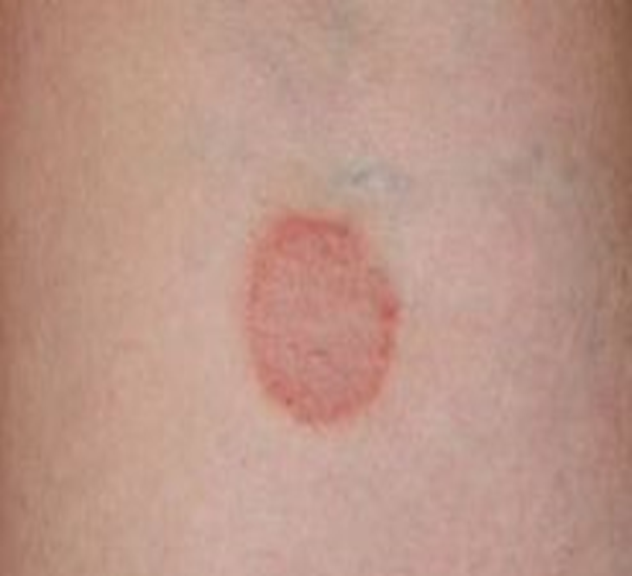

Заражение происходит при непосредственном контакте с больным животным или предметами, инфицированными чешуйками кожи, на поверхности которых имеются споры гриба. Даже вне живого организма на пораженном волосе или чешуйке кожи, М ccmis сохраняет жизнеспособность в течение 1-3 мес. Наблюдались случаи заражения детей после игры в песочнице или на чердаке, так как животные, как и дети, нередко находятся в этих местах, оставляя там инфицированные волосы и чешуйки кожи.

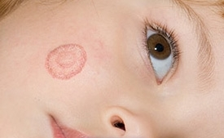
Попав на кожу, возбудитель внедряется в нее и начинает размножаться. При расположении вблизи устьев волосяных фолликулов споры гриба прорастают, приводя к поражению волоса.
Микроспория гладкой кожи возникает на любых участках кожного покрова, но чаще на открытых частях тела - лице, шее, кистях и предплечьях. Очаги поражения имеют вид резко ограниченных, круглых, немного выступающих над кожей воспалительных дисков с двумя зонами - периферическим валиком и обратно развивающимся шелушащимся центром. Нередко очаги сливаются и образуются самые причудливые рисунки, иногда значительной площади. Часто больные жалуются на незначительно выраженный зуд в области поражения.
При поверхностной микроспории волосистой части головы обычно отмечаются очаги поражения правильной округлой формы и небольших размеров, с четкими границами, не сливающиеся друг с другом, покрытые значительным количеством отрубевидных серовато-белых чешуек, как бы посыпанные мукой.

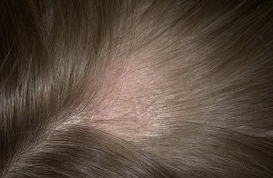

Самым характерным клиническим признаком при этом является наличие в очаге сплошь обломанных волос (отсюда и термин «стригущий лишай»), которые выступают над уровнем окружающей кожи на 2-5 мм.

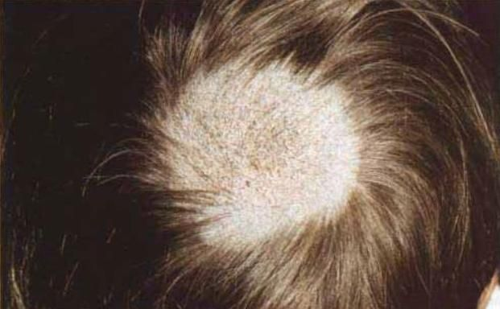

По краю очагов поражения волосы очень легко выдергиваются, причем на корневых частях обнаруживается беловатого цвета налет. Такие волосы напоминают свернутый зонтик; имеется также некоторое сходство со спичкой, один конец которой покрыли клеем, а затем окунули в песок. Течение микроспории гладкой кожи обычно острое.

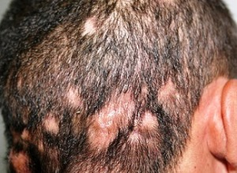

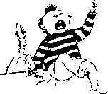
Как известно, большинство болезней легче предотвратить, чем вылечить. Не является исключением и микроспория, каждый здравомыслящий человек должен не только сам уметь вовремя распознать заразные кожные заболевания, но и рассказать о них своим детям, упомянув о том, что не всегда «на глазок» очевидно, что животное болеет.
Профилактические мероприятия, целью которых является предотвращение первичного и повторного заражения, направлены, в первую очередь, на пути передачи грибков, а также на основные источники заражения.
Изоляция больных животных и адекватное лечение зараженных людей, с обязательной дезинфекцией жилого помещения и вещей принадлежащих больному микроспорией, позволяет снизить риски заражения и ликвидировать эпидемиологические очаги.
Профилактические мероприятия: плановые осмотры детей в организованных коллективах; выявление и отлов бездомных собак и кошек, лечение больных животных, пораженных микроспорией; тщательное обеззараживание спортивного инвентаря в спортзалах, инструментария в парикмахерских, предметы пользования больного; хорошо продуманная санитарно-просветительная работа. Меры иммунопрофилактики не разработаны.
Чтобы защитить себя от грибковых заболеваний, придерживайтесь следующих правил:
- Не играйте с чужими и бездомными кошками и собаками
- После общения с животными мойте тщательно руки с мылом.
- Никогда не пользуйтесь чужими головными уборами (фуражками, шапками, косынками, лентами), а также чужой одеждой и общим полотенцем.
- После стрижки в парикмахерской вымойте теплой водой с мылом голову
- Не спите на чужой постели, и не пользуйся чужим постельным бельем и принадлежностями (подушкой, одеялом, матрацем)
- Всегда будьте чистыми и опрятными, посещайте регулярно баню или душевую (не реже одного раза в неделю).

Диагностика
Прежде, чем лечить микроспорию, проводят такие диагностические мероприятия, как люминесцентное изучение очага поражения под лампой Вуда, микроскопическое, культуральное исследование.
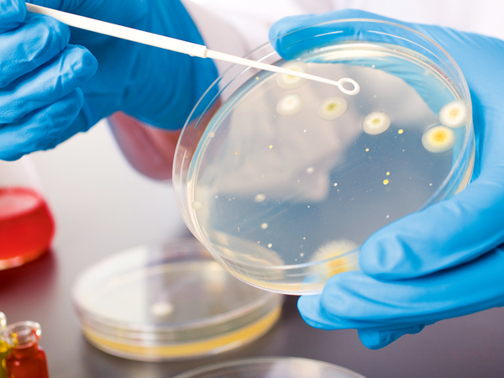
Образцы больных волос, чешуек из очага поражения наносятся на специальную питательную среду Сабуро. В случае микроспории рост колонии гриба отмечается уже на 3 день. Колония представляет собой белый диск, покрытый нежным пушком, за что гриб получил название пушистого микроспорума.
Самолечение абсолютно исключено! При подозрении на данное заболевание необходимо немедленно обращаться к врачу - дерматологу (микологу), так как раннее выявление больного служит залогом успешного лечения.
Прогноз
Прогноз микроспории при своевременном обращении и адекватном систематическом лечении под контролем врача благоприятный.

